Tennis de Table UFOLEP

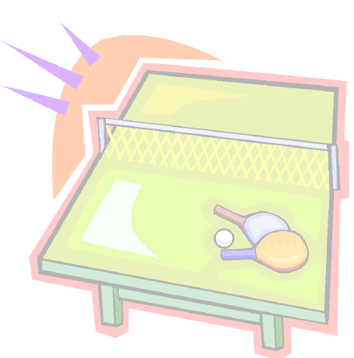
Composition de la commission tennis de table

SANCHEZ Jean Claude : Responsable commission départementale

NOM et prénom | Tel | Rôle dans la commission
SANCHEZ Jean Claude  12 Grande rue  55000 RESSON | 03 29 79 28 69  Tr : 03 29 77 85 85 | Championnats par équipes et  Classements individuels
GUILLEMIN Daniel  21 route de Bar  55170 SAVONNIERES EN PERTHOIS | 03 29 70 84 20  06 68 21 45 49 | Responsable Coupe Meuse
CHAOMLEFFEL Christophe  Ufolep 55 | 03 29 79 94 98  06 75 85 45 20 | Récompenses
PERREIRA Jacques  72 rue H Chevallier  55000 LISLE EN RIGAULT | 03 29 70 25 44  06 07 55 03 37 | Coupes amitié, critériums et tournois
PROT Alain  Le Chalet  55250 SEUIL D’ARGONNE | 03 29 70 77 37 | Stages
MILER Paul  10, rue Parlemaille  55000 Bar le Duc | 03 29 76 20 31 | 12 h de Tennis de table et matériel
JEANNESSON Dominique  2 rue de Verdun  55250 BRIZEAUX | 03 29 70 76 72 | Jeunes

